
Сельское поселение Салым
Нефтеюганский район
Ханты-Мансийский автономный округ- Югра
АДМИНИСТРАЦИЯ
СЕЛЬСКОГО ПОСЕЛЕНИЯ САЛЫМ
ПОСТАНОВЛЕНИЕ
13 сентября 2018 года № 134-п
п.Салым

О вводе ограничения движения транспортных средств
по муниципальным автомобильным дорогам сельского поселения Салым

В соответствии со статьей 14 Федерального закона от 10 декабря 1995 года № 196-ФЗ «О безопасности дорожного движения», Федеральным законом от 08 ноября 2007 года № 257-ФЗ «Об автомобильных дорогах и о дорожной деятельности в Российской Федерации и о внесении изменений в отдельные законодательные акты Российской Федерации», постановлением Правительства Ханты-Мансийского автономного округа - Югры от 30 марта 2012 года № 118-п «О Порядке введения временных ограничения или прекращения движения транспортных средств по автомобильным дорогам регионального или межмуниципального значения, местного значения в Ханты-Мансийском автономном округе - Югре», в целях обеспечения безопасности дорожного движения 22 сентября 2018 года на время проведения мероприятия: «Велопробег 2018» п о с т а н о в л я ю:

- Ввести ограничение движения транспортных средств по муниципальным автомобильным дорогам сельского поселения Салым 22 сентября 2018 года на время проведения мероприятия: «Велопробег 2018»:
- на период с 11-00 часов до 12-00 часов по улицам: 55 лет Победы, Молодежная, Болотная, Мира, поселка Салым.
2. Разрешить движение автомобилей медицинской помощи, прокуратуры, милиции, пожарной охраны, жилищно-коммунального хозяйства, а также осуществляющих перевозки пассажиров, почты, топлива, лекарственных препаратов, грузов необходимых для предотвращения и ликвидации последствий стихийных бедствий или иных чрезвычайных ситуаций.
3. Настоящее постановление подлежит размещению на официальном сайте органов местного самоуправления сельского поселения Салым.
4. Контроль за выполнением постановления оставляю за собой.

Глава поселения Н.В.Ахметзянова

Приложение

Схема движения транспортных средств по муниципальным автомобильным дорогам сельского поселения Салым
22 сентября 2018 года на время проведения мероприятия: «Велопробег 2018»

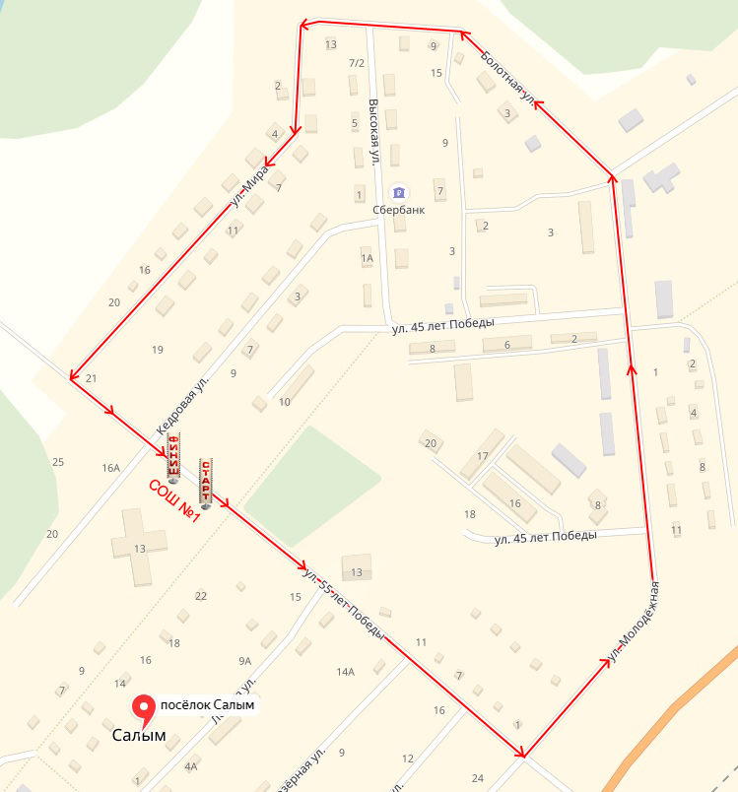

Временное прекращение движения транспортных средств по муниципальным автомобильным дорогам сельского поселения Салым:
- с 11-00 часов до 12-30 часов по улицам: 55 лет Победы, Молодежная, Болотная, Мира поселка Салым.

